|  |  |
| --- | --- |
| SỞ GD&ĐT NGHỆ AN | **KỲ THI KSCL ĐỘI TUYỂN HỌC SINH GIỎI LỚP 12** |
| **CỤM TRƯỜNG THPT**  **ĐÔ LƯƠNG - ANH SƠN** | **NĂM HỌC 2023 - 2024** |

*(Đề thi có 2 trang)* **Đề thi môn:Vật lí**

*Thời gian làm bài: 150 phút (không kể thời gian giao đề)*

**Câu 1** (4.5 điểm)**.** Cho mạch điện như hình vẽ (Hình 1). Cho biết C = 2 μF, Ω, Ω nguồn điện có suất điện động và điện trở trong không đáng kể. Ban đầu các khóa K1 và K2 đều mở. Bỏ qua điện trở các khóa và dây nối.

R1

R2

R3

K2

K1

C

M

N

E

**Hình 1**

1. Đóng khóa K1 (K2 vẫn mở), tính nhiệt lượng tỏa ra trên R1 khi điện tích trên tụ điện đã ổn định.
2. Với R3 = 30 Ω. Khóa K1 vẫn đóng, đóng tiếp K2, tính điện lượng chuyển qua điểm M sau khi dòng điện trong mạch đã ổn định.
3. Khi K1, K2 đang còn đóng, ngắt K1 để tụ điện phóng điện qua R2 và R3. Tìm R3 để điện lượng chuyển qua R3 đạt cực đại và tính giá trị điện lượng cực đại đó.

**Câu 2** (4 điểm)**.** Một vòng dây dẫn tiết diện đều có dạng hình tròn, đường kính d = 40cm, điện trở trên mỗi đơn vị chiều dài của dây là R­0 = 0,5Ω/m. Vòng dây đặt thẳng đứng trong từ trường đều có phương vuông góc với mặt phẳng của vòng dây.

1. Từ trường đều có độ lớn cảm ứng từ B0 = 2T. Tính độ lớn của từ thông qua mạch.
2. Cho cảm ứng từ biến thiên theo thời gian với quy luật B = 2+ kt (T), với k = 2 T/s. Tính độ lớn cường độ dòng điện cảm ứng trong mạch.
3. Khi cảm ứng từ B = 50T thì được giữ không đổi. Giả thiết vòng dây làm bằng chất cách điện. Vòng dây được tích điện Q = 10-5C phân bố đều, cho vòng lăn không trượt trên mặt phẳng nằm ngang cách điện (cảm ứng từ luôn vuông góc với mặt phẳng vòng dây). Biết lực nén của vòng lên mặt phẳng ngang giảm đi 10%. Xác định vận tốc của vòng dây. Cho khối lượng vòng dây là m = 10g , lấy g = 10m/s2.

**Câu 3** (5.5 điểm)**.** Một lò xo có hệ số đàn hồi k = 100 N/m, khối lượng không đáng kể đặt nằm ngang, một đầu được giữ cố định, đầu còn lại được gắn với hai vật nhỏ m1 = m2 = 0,5 kg như hình vẽ 2 (Hai vật được xem như hai chất điểm). Các vật có thể dao động không ma sát trên trục Ox nằm ngang hướng từ điểm cố định giữ lò xo về phía các vật m1, m2. Dịch hai vật đi một đoạn 2 cm khỏi vị trí cân bằng sao cho lò xo bị nén rồi thả nhẹ. Bỏ qua sức cản của môi trường. Chọn gốc thời gian khi thả chúng.

m2

m1

**Hình 2**

1. Giả thiết hai vật luôn gắn chặt với nhau.
2. Viết phương trình dao động điều hòa của các vật. Lấy vị trí cân bằng của chúng làm gốc tọa độ.
3. Xét trong một chu kì dao động của các vật, tính khoảng thời gian hai vật thỏa mãn đồng thời: Vận tốc không nhỏ hơn 10 cm/s và gia tốc không nhỏ hơn 1 m/s2.
4. Chỗ gắn hai vật bị bong ra nếu lực kéo tại đó đạt đến 1 N. Hỏi vật m2 có thể bị tách khỏi vật m1 không? Nếu có thì tách ở vị trí và thời điểm nào? Viết phương trình dao động của vật m1 sau khi vật m2 tách khỏi nó. Mốc thời gian vẫn lấy như cũ.

**Câu 4** (4 điểm)**.** Sóng ngang có tần số f truyền trên một sợi dây đàn hồi rất dài với tốc độ 3 cm/s. Hai điểm M và N trên dây là hai điểm gần nhau nhất có đồ thị biểu diễn li độ sóng (uM) của M và li độ sóng (uN) của N cùng theo thời gian t như hình vẽ (Hình 3). Biết sóng truyền từ M đến N.

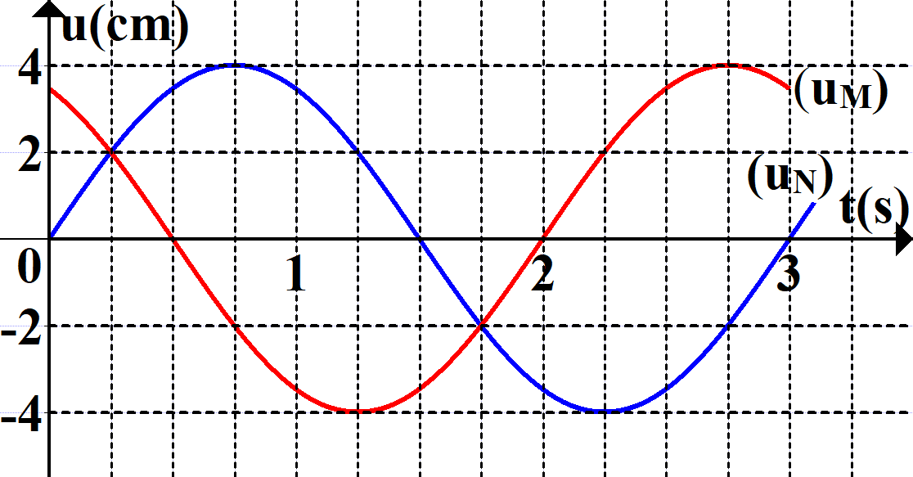

**Hình 3**

1. Tính độ lệch pha dao động giữa hai phần tử sợi dây tại hai điểm M và N.
2. Tính khoảng cách giữa hai phần tử sợi dây tại hai điểm M và N vào thời điểm t=2,25s.
3. Tính tỷ số khoảng cách lớn nhất và khoảng cách nhỏ nhất giữa hai phần tử sợi dây tại hai điểm M và N khi có sóng truyền qua.

**Câu 5** (2 điểm)**.**  Hình ảnh đồng hồ đa năng hiện số **DT 9202** (Hình 4). Em hãy nêu thứ tự các thao tác để sử dụng đồng hồ này làm chức năng vôn kế đo hiệu điện thế một chiều cỡ 36V



**Hình 4**

----------Hết----------